DEJAVNIKI, KI VPLIVAJO NA IZBIRO PRIJATELJEV IN ZAŽELJENE LASTNOSTI PRIJATELJEV

Maturitetna raziskovalna naloga

KAZALO VSEBINE

1 Povzetek in ključne besede 3
1.1 Povzetek 3
1.2 Ključne besede 3
2 Problem naloge 4
2.1 Problem naloge 4
3 Teoretični uvod 5
3.1 Obdobje nastajanja 5
3.1.1 Razvojne naloge mladostnega obdobja 5
3.1.2 Različna oblikovanja identitete 6
3.1.3 Spolna identiteta 6
3.1.4 Odraščajoče telo 7
3.1.5 Duševni razvoj 7
3.1.6 Vpliv dedne zasnove na duševne sposobnosti 7
3.2 Obdobje oblikovnih procesov 8
3.2.1 Uporniško vedenje pri mladostnikih 8
3.2.2 Ukvarjanje s samim sabo 10
3.3 Mladostniki in starši 10
3.3.1 Spori s starši 11
3.4 Mladostniki med sabo 12
4 Cilji in hipoteze naloge 16
4.1 Cilji 16
4.2 Hipoteze 16
5 Metoda dela 18
5.1 Opis vzorca raziskave 18
5.2 Opis merskih inštrumentov 20
5.3 Postopek zbiranja podatkov 20
5.4 Statistična obdelava podatkov 20
6 Rezultati 21
7 Interpretacija 38
8 Sklep 41
9 Viri 43
10 Priloge 44

Povzetek in ključne besede

Povzetek

V seminarski nalogi sem raziskovala kakšne kriterije imajo današnji mladostniki pri izbiri prijateljev in kaj od prijateljstva pravzaprav pričakujejo. Na podlagi ankete sem prišla do zaključka, da mladostniki posvečajo dovolj pozornosti svojim prijateljem in vedo, kaj hočejo. Ugotovila pa sem tudi, da nekateri svoje prijatelje še vedno izbirajo glede na lastnosti, ki dandanes pri selekciji ljudi ne bi smele biti več pomembne.
Vesela sem, da sem se odločila za to temo, saj mi je pokazala, koliko so prijatelji pravzaprav pomembni v našem življenju. Raziskava mi je pokazala, da tudi jaz izbiram svoje prijatelje po kriterijih, ki mi ne bi smeli biti bistveni na tako pomembnem področju. Tako bom več pozornosti lahko namenila osveščanju same sebe in pa tudi ljudi okoli mene.

Ključne besede

- Prijateljstvo
- Pričakovanja
- Vrednote
- Razlike med spoloma
- Razlika med starejšimi in mlajšimi

Problem naloge

Problem naloge

Življenje nam danes postavlja vse večje zahteve, živimo prehitro, krčevito in površno. Vsak dan sprejemamo veliko informacij, a te nam ne pomagajo priti do želenih ciljev. Dolžina življenja se veča, toda kakovost se manjša. Ljudje od nas zahtevajo čedalje več, mi pa jim ne moremo vedno v vsem ustreči. In ravno zato ob sebi potrebujemo nekoga, ki nam bo stal ob strani in nas podpiral, ko nam bo šlo za nohte. Nekdo, ki mu zaupamo in ga cenimo. Ponavadi so to ravno prijatelji, ki pa imajo poleg podpore še eno drugo pomembno funkcijo v našem življenju. Kot je ugotovil že Sanders, nam predstavljajo tudi neke vrste prototip za naše ljubezenske zveze v prihodnosti. In prav zaradi tega je tako zelo pomembno, da imamo razčiščene vrednote in pričakovanja, kar se tiče naših prijateljev.
Za to temo sem se odločila, ker me zanima na kaj so pravzaprav mladostniki dandanes pozorni pri selekciji ljudi. Zanima me, katere so tiste vrednote in lastnosti, ki jih mladostniki današnjega časa najbolj cenimo pri ljudeh. Raziskovala sem tudi ali se naša pričakovanja glede obnašanja in lastnosti spreminjajo skozi odraščanje.

Teoretični uvod

Obdobje nastajanja

Mladostno obdobje je lahko doba nezadržne radosti, nenasitne radovednosti in dolgočasja, zaupanja vase in dvoma o sebi. Predvsem pa je to obdobje hitrega spreminjanja – telesnega, spolnega in intelektualnega spreminjanja v mladostniku ter spreminjanja zunanjih zahtev, ki jih družba postavlja svojim razvijajočim se članom.
V nobenem življenjskem obdobju od drugega leta dalje se človek ne spreminja tako zelo kot v dobi okrog pubertete. Nič čudnega, da se toliko mladostnikov, ki opazujejo svojo nenehno spreminjajočo se podobo v zrcalu in se zavedajo novih, včasih čudnih občutkov in misli, sprašuje: ''Kakšen je človek, ki ga vidim pred sabo?'' (Zupančič, 2000)

Razvojne naloge mladostnega obdobja

Pubertetne spremembe dajejo mladostnemu obdobju skupne oznake, te pa ga postavljajo na novo stopnjo razvoja. Razvojne ''naloge'', ki naj bi jih opravili mladi ljudje, pa so lahko v različnih družbah različne – včasih celo zelo različne.
Sodobna industrializirana družba od mladostnika pričakuje, da bo obvladal številne in zapletene razvojne naloge; prehod iz otroške neodvisnosti in skoraj popolne neodgovornosti je mnogo hitrejši. V letih med puberteto in resnično odraslostjo od mladostnika pričakujejo, da bo postal neodvisen od svojih staršev ter da bo navezal novo vrsto družabnih in delovnih odnosov z vrstniki obeh spolov in odraslimi. Prilagajal naj bi se spolnemu dozorevanju in spreminjajočim se vlogam (tudi možnostim in zahtevam zakona ali starševstva ali alternativnim odnosom). Poleg tega se mora odločiti o osebnih izobrazbenih in poklicnih ciljih in se pripraviti na odgovornosti dejavnega državljana.
Ko se mladostnik srečuje s temi preizkušnjami, si postopoma oblikuje ''življenjsko filozofijo'' – pogled na svet in vrsto vodilnih moralnih prepričanj in pravil, ki so preprosta in ključna, vendar ''brezpogojna''. Končno pa si mora mlad človek izoblikovati tudi občutek identitete.
Začetki osnovne identitete so izoblikovani že zgodaj v otroštvu. Proces se začne v zgodnjem otroštvu in se nadaljuje v delnih identifikacijah, ki jih doraščajoči otrok oblikuje s starši, vrstniki, sorodniki in odraslimi, ki ne sodijo v družino, in to vse do obdobja zrelosti.
Ni nujno, da se posameznikov občutek identitete v mladostnem obdobju dokončno razvije. Žal se prepogosto dogaja, da je boj mladega človeka za bogato, polno in enkratno identiteto prezgodaj pretrgan. Zaposli se ali poroči, kakor hitro dokonča šolanje. Namesto, da bi se našel, postane podoben drugim.
So pa tudi taki, ki z odraščanjem postanejo bolj odkrito individualni in samozavestnejši v odnosu do sveta. (Oddelek za psihologijo Filozofske fakultete, 2001; Žlebnik, 1999)

Različna oblikovanja identitete

Potek oblikovanja identitete je odvisen od mnogih dejavnikov; lahko je precej preprost ali zapleten, kratek ali dolgotrajen, prijeten ali mučen, uspešen ali neuspešen. V sodobni družbi je ogromno priložnosti za osebnostno rast in razvoj. Velika izbira pa lahko zbega in poleg tega naša družba redkokdaj enotno ocenjuje vrednote in življenjske načine – delo, ki je najbolj cenjeno, sprejemljive spolne vrednote, spolno vedenje, vlogo družine ali vlogi žensk in moških. Mlad človek je bolj in bolj prepuščen samemu sebi. (Adler, 1999)

Spolna identiteta

Spolna identiteta je pomemben del celotne človekove identitete; je sprejemanje biološke narave moškega ali ženske. Ker je spolnost biološko dejstvo, na katero ni mogoče dosti vplivati, konflikti glede spolne identitete zelo verjetno povzročajo velike težave pri razvijanju samozavestne, trdne identitete.
Pomembno je razlikovati med spolno identiteto in vedenjem, ki ga določa spol. Primerno vedenje moškega ali ženske ni le podrejanje stereotipom, ki jih določa spol: ambiciozen, samozavesten in ne zelo občutljiv moški, ki zaupa vase, ter prisrčna, prijazna, občutljiva in ne zelo samozavestna ženska. Nobenega biološkega razloga ni, da moški in ženske ne bi mogli biti zmožni neodvisnosti in razumne samozavesti, pa tudi nežnosti in občutljivosti. (Sanders, 1999)

Odraščajoče telo

Za razvoj osebne identitete je med drugim nujno potreben tudi občutek notranje trdnosti in stanovitnosti – ne samo v določenem trenutku, ampak vedno. Človek mora čutiti, da je njegov današnji jaz podoben včerajšnjemu ali da je vsaj njegova nova razvojna stopnja.
Ko se mladostnik oddaljuje od družine in se bliža vrstnikom kot poglavitnemu viru varnosti in družbenega položaja, se mota začeti ravnati po pravilih, ki jih postavljajo vrstniki – ne samo glede vedenja v družbi, ampak tudi glede videza in telesnih sposobnosti. Odkloni od idealiziranih meril glede telesne zgradbe, potez na obrazu, telesnih sposobnosti in včasih celo na videz tako nepomembnih stvari, kot so ravni ali kodrasti lasje, so lahko vir velike stiske. (Sanders, 1999)

Duševni razvoj

Dramatično napredovanje mladostnikovega telesnega razvoja spremlja enako izrazita, čeprav manj opazna rast duševnih sposobnosti. Inteligentnost – preudarnost, duševna sposobnost, bistrost: ni enakega mnenja, kaj vsebuje, čeprav jo vsi prepoznamo, ko jo vidimo – se kaže na številne načine. Mnogi ljudje se razmeroma bolje izkažejo na enem področju duševnih sposobnosti in slabše na drugih; mogoče dobro obvladajo besedno izražanje in slabše rešujejo aritmetične naloge ali slabše razumejo delovanje strojev.
Testi kažejo, da so za človekov intelektualni in miselni razvoj zelo pomembna leta med puberteto in odraslostjo. V tem obdobju se velik del sposobnosti pridobivanja in uporabljanja znanja – čeprav ne znanje samo – približa višku učinkovitosti. Posamezne sposobnosti se ne razvijajo – ali zmanjšujejo – enako hitro, zato je v poznejših letih težko nadomestiti neuspešen razvoj intelektualnega potenciala v letih oblikovanja osebnosti. (Adler, 1999; Sanders, 1999)

Vpliv dedne zasnove na duševne sposobnosti

Na človekov razvoj vpliva nenehno medsebojno delovanje rasti, telesnih sprememb in okolja – fizičnega, psihičnega in družbenega. In zdi se, da intelektualna sposobnost deluje precej podobno. Vemo, da razvoj otrokovih duševnih sposobnosti pospešujejo dobre učne navade in spoznanja, ovirajo pa ga pomanjkanje spodbudnega okolja, brezbrižnost staršev do otrokovega napredka, slaba prehrana in bolezen. Dokazano je tudi, da na otrokove ali mladostnikove dokončne sposobnosti vpliva tudi dednost – dedna zasnova. Bolj ko sta dva človeka genetično povezana, bližja sta verjetno njuna IQ. (Sanders, 1999)

Obdobje oblikovnih procesov

Okrog 12. leta (toda z izrazitimi razlikami med posamezniki) mladi ljudje stopijo v ''obdobje oblikovnih procesov'', kot ga je imenoval švicarski psiholog Piaget. V tem obdobju mladostnik razvije številne pomembne sposobnosti, ki jih v otroških letih navadno ni imel. Najpomembnejše so prehod od stvarnega k pogojnemu mišljenju – od tistega, kar obstaja, k tistemu, kar bi lahko bilo, sposobnost za temeljito in objektivno hkratno upoštevanje različnih možnosti in tudi abstraktno mišljenje. Vse to precej poveča mladostnikovo sposobnost, ko razmišlja o sebi in svetu, ki ga obdaja.
Razvoj oblikovnega mišljenja je povezan ne le s starostjo, ampak tudi s celotno inteligenco. Prej se razvije pri mladostnikih z višjim IQ. Zaradi omejenih sposobnosti in kulturnih omejitev nekateri mladostniki in odrasli mogoče nikoli ne razvijejo resničnega oblikovnega mišljenja. Navsezadnje pa oblikovno mišljenje ni izključevalno. Resnično nadarjena mladostnica ali mladostnik verjetno kaže večjo domišljijo, večjo prožnost in večjo natančnost pri vajah oblikovnega mišljenja kot vrstniki, čeprav so temeljni procesi, ki potekajo v obeh primerih, podobni. Kot vsako drugo orodje ga je mogoče uporabljati spretno ali nerodno. (Zupančič, 2000; Žlebnik, 1999)

Uporniško vedenje pri mladostnikih

Težko bi precenjevali pomembnost sprememb duševnih sposobnosti, ki potekajo v mladostnem obdobju, posebno preusmerjanja k oblikovnemu mišljenju. Brez teh sprememb mlad človek ne bi mogel primerno zadovoljevati mnogih intelektualnih potreb, s katerimi se srečuje v tem času.
Še mnogi drugi vidiki mladostnega razvoja so odvisni od miselnega napredka v tem obdobju. Razvoj miselnih sposobnosti močno vpliva na vse spremembe v naravi odnosov med starši in otroki, na pojavljajoče se osebnostne poteze in psihološke obrambne mehanizme, na rastoče zanimanje za družbene, politične in osebnostne vrednote in celo na razvoj občutka osebne identitete.
Med najpomembnejšimi vidiki oblikovnega mišljenja je sposobnost razumevanja resničnega, pa tudi možnega stanja, ki si ga je mogoče zamisliti. Posledice te spremembe so lahko velikanske.
Vzemimo na primer mladostnikovo na novo odkrito in pogosto utrudljivo nadarjenost za spoznanje, da starši, ki so prej preprosto ''bili tu'' in ki jih je kot vzor modrosti in neoporečnosti celo oboževal, stojijo na majavih nogah. Njihove vrednote se mu zdijo dvomljive, primerja jih z ''bolj razumevajočimi'' ali ''manj starokopitnimi'' starši, obtožuje jih zaradi ''hinavskega'' neskladja med vrednotami, ki jih priznavajo in njihovim resničnim vedenjem. Kritika je vsaj delno odvisna od mladostnikove povečane miselne sposobnosti. David Elkind, strokovnjak na tem področju, pravi: ''Zavest o neskladnosti med pravim in možnim…pripomore, da mladostnik postane upornik. Možno vedno primerja s pravim in odkriva, da pravega ni.''
Mnogi mladostniki neizprosno kritizirajo veljavno družbeno, politično in versko ureditev. Izmišljajo si zamotane teoretične ureditve; to je precej odvisno od njihovih sposobnosti za oblikovno mišljenje.
Svoje veliko zanimanje pogosto izražajo z obžalovanja vrednim besediščem. Tako zanimanje je najbolj značilno za naše najbolj bistre mlade ljudi – zaradi njihove večje miselne sposobnosti in ''svobodnejše'' vzgoje, ''izobilja'', katerem živijo, in ''politizacije''. Precej mladostnikovega na videz strastnega zanimanja za pomanjkljivosti staršev in družbene ureditve ter za ustvarjanje ''drugačnih, neuresničljivih možnosti'' se pogosto izkaže za prazno besedičenje – več govorijo, kot storijo. Vsaj delno je vzrok to, da je razvojno obdobje še razmeroma novo in da se še ni popolnoma vključilo v mladostnikovo celotno prilagojenost življenju. Nekateri strastno zagovarjajo človekoljubna načela, vendar bolj malo storijo za to, da bi jih uresničevali.
Obenem pa je treba priznati pozitivne vidike na novo pridobljene sposobnosti ustvarjanja pojmov za abstraktne izraze, abstraktnega mišljenja o domnevnih okoliščinah in vnetega sprejemanja ''trenutnih'' prepričanj. Urjenje te sposobnosti je samo po sebi užitek; poleg tega pa omogoča dragoceno in potrebno vajo za razvoj umskih spretnosti in odločilnih sposobnosti, ki jih bo mladostnik potreboval v življenju. Kar se naveličanemu odraslemu zdi ''puhlo pogrevanje ali jalovo pretresanje starih, oguljenih problemov, mladostniku v resnici pomeni raziskovanje in resnično odkrivanje''. (Kinncher, 2002)

Ukvarjanje s samim sabo

Mladostnikov miselni razvoj se kaže tudi v odnosu do sebe in v osebnostnih lastnostih, ki postanejo v tem obdobju izrazite. Na tej razvojni stopnji se mnogi mladostniki obrnejo navznoter in se razčlenjujejo. Zelo verjetno jih zanimajo zapleteni filozofski problemi, ali svet, ki ga zaznavajo, v resnici obstaja in ali so oni sami resnični ali le plod zavesti.
Njihovo mišljenje in njihovo vedenje sta pogosto videti samoljubni. Sposobni so spoznanja, da tudi v drugih ljudeh potekajo miselni procesom ki so podobni njihovim, vendar na začetku verjetno ne morejo jasno razlikovati med vsebino svojih misli in mislimi drugih. Ker v tem obdobju radi osredotočajo svoje zanimanje nase, verjetno sklepajo, da njihovo vedenje in njihov videz enako zanimata tudi druge ljudi, med njimi seveda vrstnike. ''Mladostnikovo samoljubje temelji na prepričanju, da se ljudje ukvarjajo z njegovim videzom in njegovim vedenjem.''
Mladostnikov duševni razvoj ima pomembno vlogo pri pojavu jasno določenega občutka identitete. Sposobnost premišljanja o možnem in resničnem, iskanje drugačnih rešitev za različne probleme in gledanje v prihodnost pomagajo mlademu človeku, ko se začne spraševati kdo sploh je, kaj bi rad bil in kakšne so sploh možnosti, da to doseže. Mladostnik se lahko preizkusi v mnogih vlogah, ko išče tiste, ki se mu zdijo najbolj zadovoljive, koristne, izzivalne in tiste, ki so glede na njegovo nadarjenost, spretnost, in priložnost videti resnične ali nemogoče. Zavest, da obstaja del njega, ki lahko razmišlja, oblikuje in sklepa – čeprav obotavljajoč se – pospešuje razvoj občutka identitete. (Oddelek za psihologijo Filozofske fakultete, 2001; Sanders, 1999; Žlebnik, 1999)

Mladostniki in starši

Mladostno obdobje je doba preizkušenj, včasih precej naporna za tiste, ki jo doživljajo, in za njihove starše. Zaradi mnogih sprememb, ki v teh letih potekajo v otroku, starših in njihovih medsebojnih odnosih, ne more biti drugačna.
Tudi starši se lahko po svoje spopadajo z ''identitetno stisko''. Starši povprečnega mladostnika stopajo v srednja leta. Ko se njihovi otroci bližajo vrhuncu telesne in spolne moči, se morajo starši sprijazniti z resnico, da so že mimo svojih vrhuncev in da gre preostala pot navzdol, čeprav sprva počasi. V družbi, ki je tako obsedena od mladosti, kot je naša (in ki tako zaničuje starost), je včasih videti boleča.
To je tudi čas, ko se morajo starši in njihovi odraščajoči sinovi in hčere naučiti navezovati novo vrsto medsebojnih odnosov. Starši morajo spoznati in vzpodbujati mladostnikove nove potrebe po večji neodvisnosti. Če bodo o svojem mladostniku še naprej mislili kot o ''svojem dragem otroku'' in skladno s tem tudi ravnali, je to recept za poznejšo nesrečo, pa naj prevzame obliko močnega upora ali vedno bolj neprimerne nadaljnje odvisnosti.
Obenem je življenjsko pomembno vedeti, da prava neodvisnost ne nastane v enem dnevu. Potrebe po odvisnosti obstajajo še naprej, pogosto v neprijetni in krhki zvezi s potrebami po neodvisnosti. Ker se v mladostnikovem svetu spreminja toliko stvari, nujno potrebuje varnost in stabilnost doma in staršev – nekaj, o čemer je prepričan – medtem ko rešuje nujnejše zadeve. Čedalje večja neodvisnost povzroči neizogibne spremembe v čustvenih odnosih med starši in otroki. Da mlad človek sčasoma doseže čustveno, družbeno in spolno zrelost, mora postopoma začeti prenašati na vrstnike – najboljše prijatelje, prijateljice – nekaj intimne čustvene vdanosti, ki je bila prej v glavnem namenjena staršem.
Seveda je prilagajanje na novo vrsto odnosov za nekatere starše (in mladostnike) težavnejše kot za druge. Matere in očetje, ki čutijo, da jih partnerji ali prijatelji nimajo radi, neradi gledajo svoje otroke, kako začenjajo živeti svoje življenje in navezovati čustvene stike zunaj družine, posebno če jim pomenijo odškodnino za druga življenjska razočaranja. Nekateri starši zavestno želijo, da bi njihovi otroci srečno in lepo živeli, vendar jih ljubosumno vežejo na dom. Podzavestno nočejo, da bi se otroci imeli lepo, če se oni nimajo.
Celo v najugodnejših okoliščinah je prilagajanje na mladostnikovo čustveno ločitev od družine polno bolečih trenutkov za starše in otroke. Neizogibno in resnično se porajajo občasni občutki izgube in hrepenenja po preprostejših časih, ko so bili ''samo družina''. (Oddelek za psihologijo Filozofske fakultete, 2001; Sanders, 1999; Adler, 1999)

Spori s starši

Posebno v prvih mladostnih letih so spori s starši naravni in jih je treba pričakovati. Kose duševno obzorje mladostnikov širi, začnejo najprej spoznavati, da družinske vrednote in oblika življenja družine niso edine mogoče.
Otroci so navadno prepričani, da je način kako se stvari lotevajo doma in vse, kar starši rečejo, edino pravilno. Pri mladostniku pa ni tako, saj ve, da obstajajo tudi drugačne poti, vrednote in mišljenja, pa tudi to, da je pot drugih staršev lahko boljša. Mogoče dolgo traja, toda končno mlad človek verjetno spozna, da sta mu mnenje in znanje staršev – pridobljeni ob tu in tam grenkih izkušnjah – lahko v pomoč in sta vsaj znani, čeprav ne dajeta vseh odgovorov. In včasih se izkaže, da so novi ljudje, katerih življenje se mu je zdelo občudovanja vredno, precej bolj čudni, kot je pripravljen razumeti.
Drugi razširjen vzrok sporov med starši in otroki v teh letih je t.i. nasilje navade. Pogosto se starši težko sprijaznijo z mislijo, njihova deklica ali deček ni več otrok in da pravila in navade, ki so veljale prej, ko je bil otrok še mlajši, niso v primerne. Celo ko to spoznajo, je pogosto težko opustiti stare navade.
Mladostnikova nedoslednost lahko problem dodatno zaplete. Omenili smo že, da imajo mladostniki mešane občutke glede odvisnosti in neodvisnosti. Po eni strani vedo, da bodo morali prej ali slej postati neodvisni, oditi po svoji poti v življenje in odgovarjati za svoja dejanja.
Pričakovanje neizogibne neodvisnosti in z njo povezanih odgovornosti pa največkrat vliva strah.; tedaj sta varnost podaljšane otroške neodvisnosti in zavest, da bosta mati in oče nekako ''vse uredila'', spet privlačni. Nasprotja med potrebami po odvisnosti in potrebami po neodvisnosti lahko pa povzročijo tudi nenadne preobrate v vedenju in razpoloženju. (Oddelek za psihologijo Filozofske fakultete, 2001; Sanders, 1999)

Mladostniki med sabo

Vrstniki – istih let ali starejši, s katerimi mlad človek preživi večino svojega časa – imajo odločilno vlogo v psihičnem in socialnem razvoju večine mladostnikov. To še posebno velja za starostno ločene tehnološke družbe, ki zavlačujejo vstop v svet delovnih in družinskih odgovornosti odraslih.
Seveda se vplivi vrstnikov ne pojavijo šele v mladostni dobi, vendar so tudi tedaj posebno pomembni. Odnosi z vrstniki istega in nasprotnega spola v mladostnih letih utegnejo biti prototip zvez v zrelosti.
Mladostniki so bolj kot mlajši otroci odvisni od odnosov z vrstniki, preprosto zato, ker postajajo vezi s starši ohlapnejše, ko mladostnik dosega večjo neodvisnost. V prvih mladostnih letih otežujejo odnose z družinskimi člani tudi nasprotujoča si čustva – hrepenenje po odvisnosti ob težnjah po neodvisnosti, sovražnost, pomešana z ljubeznijo, in nasprotja, ki nastajajo med družinskimi in zunanjimi kulturnimi vrednotami ter družbenim vedenjem. Zato mladostnik vedno težje deli s starši mnoga področja notranjega življenja in zunanjega vedenja, Po drugi strani pa starši, ki jim je uspelo potlačiti mnoge boleče čustvene dvige in padce svojega lastnega mladostnega obdobja, težko razumejo težave svojih otrok v mladostnem obdobju, čeprav se trudijo. Ne glede na dobrohotna čustva so na drugi strani pregrade.
Vendar ljudje morajo imeti možnost za to – v mladostnem obdobju mogoče bolj kot kadarkoli v življenju – da močna čustva in pogosto zmedena čustva, dvome in sanje lahko doživljajo skupaj z drugimi. Na splošno so mladostna leta obdobje velike družabnosti, pogosto pa tudi velike osamljenosti. Vendar druženje ne rešuje težave; pogosto se mlad človek počuti najbolj osamljenega ravno sredi množice, na zabavi ali na plesu. Zato je zavest, da ga vrstniki na splošno sprejemajo – posebno eden ali dva dobra prijatelja – odločilnega pomena v življenju mladega človeka. Vrstniki lahko zelo pomagajo mladostniku, da določi svojo identiteto. Na nobeni drugi razvojni stopnji v življenju ni občutek identitete tako spremenljiv.
Med vrstniškimi zvezami mladostnikov ima prijateljstvo posebno mesto. Je bolj zaupno, pošteno, čustveno in odkrito kot druge zveze. Zanj mladostniki potrebujejo manj obrambnih mehanizmov in čutijo manjšo potrebo po tem, da bi poskušali igrati kako vlogo in tako dosegli večjo priljubljenost in odobravanje. V teh zvezah prevladuje zaupanje, ni se treba prenarejati ali se varovati pred izdajo zaupnih skrivnosti.
Mladostniki hočejo, da som prijatelji pošteni, zanesljivi, vredni zaupanja in da jim pomenijo trdno oporo v čustvenih stiskah. Štirinajstletna črnka, ki živi v mestu, je rekla: ''Prijatelj ne govori za tvojim hrbtom. Če je pravi prijatelj, ti pomaga iz težav, vedno je ob tebi in ti pomaga preboleti vse neumnosti. Nikoli te ne zatoži. To je prijatelj.''
V najboljšem primeru prijateljstva omogočajo ljudem, da se naučijo obvladovati svoje zapletene občutke in občutke drugih. So nekakšna terapija, saj dovoljujejo svobodno izražanje sicer potlačenih občutkov jeze ali bojazni. So neprecenljiv dokaz, da je doživljanje v mladostnem obdobju skupno vsem mladostnikom. Šestnajstletni fant je izjavil: ''Moj najboljši prijatelj mi veliko pomeni. Pogovarjava se o mnogih stvareh, o katerih s starši in ostalimi vrstniki ne morem govoriti – o nasprotjih ali težavah, ki nas vznemirjajo, o vzorih in drugih stvareh. Resnično pomaga, če veš, da nisi edini, ki ga muči toliko stvari.''
Žal pa mladostna prijateljstva niso vedno brez pretresov. Ker so tako čustvena, lažje propadejo kot prijateljstva odraslih (ki so navadno manj zahtevna, a tudi manj dajejo). Mladi ljudje, ki imajo zelo veliko čustvenih težav, verjetno najbolj potrebujejo zaupno prijateljstvo, a ga tudi najtežje vzdržujejo. Izogibajo se bolečim občutkom, dvomom ali očitkom. In celo najtrdnejše in najbolj pristno mladostno prijateljstvo verjetno niha, ker prijatelja doživljata obdobje hitro spreminjajočih se potreb, občutkov in težav, ki se po naravi le redko skladajo. Starši včasih ne morejo razumeti mladostnikove izbire prijateljev. Čeprav navadno izhajajo iz podobnega okolja ter imajo podobna zanimanja in podobne cilje, je privlačnost nasprotij prav pogosta, ker mlad človek najde v prijatelju lastnosti, ki so mu všeč, vendar jih sam nima.
Ko se mladostniki bližajo sredini mladostnega obdobja, postajajo prijateljstva zaupnejša, bolj čustveno odvisna in bolj osredotočena na osebnosti prijateljev. Priložnost za izmenjavo misli in občutkov lajša postopen prehod k heteroseksualnim zvezam in razvoju občutka spolne identitete. Ker so prijateljstva v tem času zelo čustvena, so najbolj občutljiva in se zlahka razdrejo. Nasprotno so celo tesna prijateljstva v poznem mladostnem obdobju mirnejša, bolj izenačena, manj nedostopna in strpnejša – bolj zrela.
Znotraj teh splošnih nagnjenj obstajajo razlike med spoloma. Dekliška prijateljstva so nekoliko globlja, bolj odkrita, bolj čustveno odvisna in deležna obojestranske podpore in vzpodbude. Zdi se, da si fantje želijo duševno sorodnega tovariša, s katerim bi delili skupna zanimanja, čeprav na zunaj tekmujejo med sabo in med njimi ni opaziti telesnih izrazov naklonjenosti, to pa vsaj deloma zaradi družbenih tabujev (čeprav je v nekaterih močno povezanih skupinah med prijatelji navada, da hodijo pod roko in z rokami okrog ramen – sošolci v internatih; igralci se po zmagi na igrišču objemajo).
Ker imajo vrstniki v življenju večine mladostnikov tako pomembno vlogo, je za mnoge mlade ljudi nadvse pomembno, da jih družba sprejme in odobrava. Nekateri mladostniki – ali odrasli – so neobčutljivi za posledice omalovaževanja ali odklanjanja družbe. Nekateri neprijetni individualisti, ki so prepričani o svojih ciljih in zanimanjih in ki imajo močno razvit občutek identitete, ne potrebujejo in ne iščejo odobravanja vrstnikov. Večina mladih ljudi pa ocenjuje svojo vrednost predvsem glede na zunanji odziv nanje. Odvisni so od odobravanja in pohvale vrstnikov.
Žal so nepriljubljeni mladostniki verjetno ujeti v začaran krog. Če so bili že prej čustveno moteni, če so se preveč ukvarjali sami s sabo in če niso bili prepričani o sebi, se verjetno srečajo z odklanjanjem ali brezbrižnostjo vrstnikov, ki še dodatno spodkoplje njihovo samozavest in poveča občutek ločenosti od družbe. Če se mladostnik primerno razvija, je družbeno odobravanje vrstnikov zaželeno, posebno če temelji na obojestranski pomoči in skupnih zanimanjih. Če straši in mladostniki preveč poudarjajo željo po priljubljenosti in vključevanju v organizirano družbo, namesto da bi sledili svojim notranje usmerjenim sanjam in ciljem, občutijo resnično bolečino zaradi nepripadnosti.
Pred začetkom mladostnega obdobja se dečki raje družijo z dečki in deklice z deklicami. Previdnost glede nasprotnega spola je vsaj deloma samozaščitniška in obrambna. Onemogoča prezgodnje heteroseksualne zveze, s katerimi se mladostnik še ni pripravljen srečati in ki lahko zbujajo s tesnobo.
Ko mlad človek vstopi v mladostno obdobje, se previdnost pred nasprotnim spolom – ali odkrito zaničevanje – zmanjša, heteroseksualna nagnjenja pa se okrepijo. Vendar zveze med fanti in dekleti v zgodnjem obdobju še odsevajo mnoge značilnosti predmladostniškega obdobja. Še naprej se veliko ukvarjajo sami s sabo, zanima jih njihov lastni ''jaz'' , globoke čustvene zveze so redke, za heteroseksualne medsebojne odnose sta značilni površnost in igrivost. V tem obdobju so razširjene heteroseksualne skupinske dejavnosti, ki zagotavljajo varnost, saj so navzoči znani obrazi istega spola. Take dejavnosti mlademu človeku omogočajo, da najde poti za sklepanje zvez z nasprotnim spolom, ne da bi moral dalj časa obvladovati zaupnost v dvoje. (Viri: Adler, 1999; Oddelek za psihologijo Filozofske fakultete, 2001; Sanders, 1999)

Cilji in hipoteze naloge

Cilji

V seminarski nalogi se bom ukvarjala z dejavniki, ki vplivajo na izbiro prijateljev in lastnosti, ki so zaželjene pri prijateljih. Rada bi predvsem ugotovila ali imajo moški in ženske različne kriterije za izbiro prijateljev, ali se ti kriteriji s starostjo spreminjajo in katere so zaželjene lastnosti pri prijateljih. Zanima me tudi, ali na našo izbiro prijateljev vplivajo tudi naš in njihov socialni status in pa vpliv ljudi okoli nas.

Hipoteze

  - HIPOTEZA 1
Moški in ženske imajo različne kriterije za izbiro prijateljev.
Sanders namreč trdi, da imajo ženske zaradi različnih potreb in pričakovanj, kar se tiče prijateljstva, tudi različne kriterije, ki bolj ali manj pomembno vplivajo na njihovo izbiro.

  - HIPOTEZA 2
Kriteriji se s starostjo spreminjajo.
Žlebnik in Sanders v svoji literaturi pišeta, da imamo v mlajših letih različne kriterije, saj smo na nižji stopnji zrelosti kot v starejših letih. Prav tako se namreč tudi naše potrebe spreminjajo z leti.

  - HIPOTEZA 3
Tudi mnenja ljudi okoli nas vplivajo na našo izbiro prijateljev.
Kot je napisal že Sanders, naj bi bili v mladostniških letih mnogo bolj dovzetni za mnenja naših prijateljev in sošolcev, še posebej pa taki, ki ocenjujejo svojo vrednost predvsem glede na zunanji odziv nanje. Prav ti namreč preko svojih prijateljev iščejo odobravanje okolice. Adler pa pravi, da naši starši naj ne bi vplivali na našo izbiro, saj naj bi se prav z iskanjem prijateljev distancirali od svojih staršev. V odnosih s starši naj bi se namreč pokazala nasprotujoča si čustva – hrepenenje po odvisnosti ob težnjah po neodvisnosti, ipd.

  - HIPOTEZA 4
Socialni status osebe ne vpliva na našo izbiro.
Socialni status osebe naj ne bi vplival na našo izbiro, saj so mladostniki po Žlebnikovem mnenju že tako daleč pri socialnem razvoju, da jim nekaj tako banalnega kot je socialni status ne bi smelo predstavljati pomembnega kriterija.

  - HIPOTEZA 5
V mlajših letih imamo več prijateljev istega spola kot smo mi, kot v starejših letih.
Adler in Sanders v svoji literaturi pišeta, da naj bi imeli pred začetkom mladostnega obdobja več prijateljev istega spola kot smo mi, saj naj bi do nasprotnega spola čutili predvsem previdnost, lahko pa celo zaničevanje. Ob vstopu v mladostno obdobje naj bi se previdnost pred nasprotnim spolom zmanjšala, heteroseksualna nagnjenja pa okrepila.

Metoda dela

Opis vzorca raziskave

V raziskavo sem zajela dijake in dijakinje 1. in 4. letnika gimnazije Novo mesto. Vseh ljudi, ki predstavljajo vzorec, je 52. od tega je 13 dijakov 1. letnika, kar predstavlja 25% vzorca, 13 dijakinj 1. letnika, kar predstavlja 25% vzorca,13 dijakov 4. letnika, kar predstavlja 25% vzorca in 13 dijakinj 4. letnika, kar predstavlja ostalih 25% vzorca.

Tabela 1: Spolna sestava anketirancev

 | ŠTEVILO | ODSTOTEK
MOŠKI | 26 | 50%
ŽENSKE | 26 | 50%
SKUPAJ | 52 | 100%

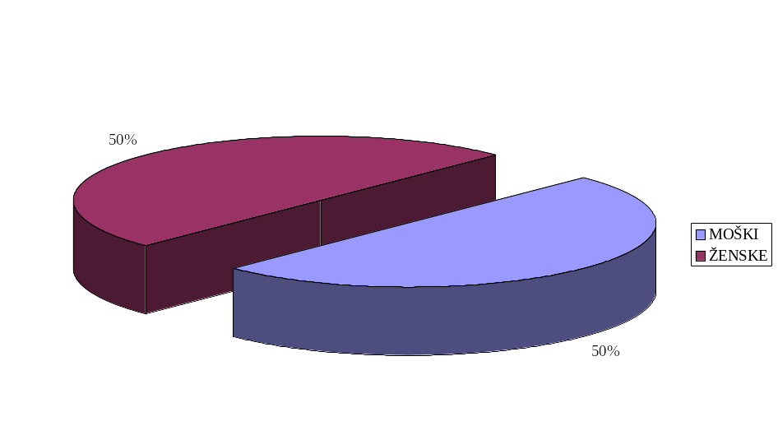

Graf 1: Spolna sestava anketirancev
Tabela 2: Starostna sestava anketirancev

 | ŠTEVILO | ODSTOTEK
1. LETNIK | 26 | 50%
4. LETNIK | 26 | 50%
SKUPAJ | 52 | 100%

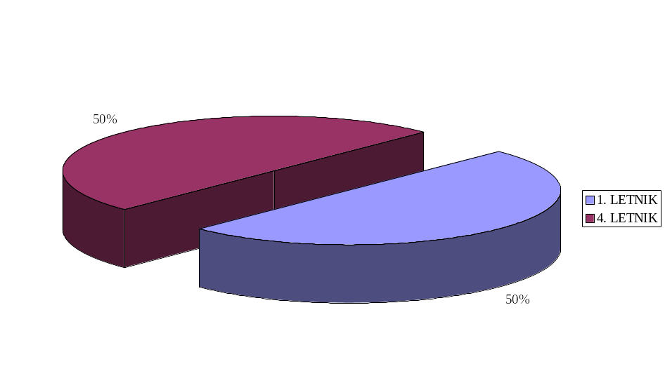
Graf 2: Starostna sestava anketirancev

Opis merskih inštrumentov

Kot merski inštrument sem uporabila anketo, ki sem jo sestavila sama. Obsega 11 vprašanj. 7 vprašanj je zaprtega tipa, kjer anketiranci med vprašanji izberejo le enega. 3 vprašanja so kombiniranega tipa, kjer imajo anketiranci poleg možnih odgovorov tudi dopisati svojega. 1 vprašanje je odprtega tipa, kjer anketiranci na črto napišejo odgovor. Anketa je anonimna in je namenjena izključno za to raziskovalno nalogo.

Postopek zbiranja podatkov

Anketo sem dala rešiti nekaterim naključno izbranim razredom na gimnaziji (1.a, 1.c, 4.e in 4.k). Anketo so bili pripravljeni reševati vsi, reševali pa so jo v mesecu februarju. Vsa potrebna navodila za reševanje naloge so bila napisana na anketi. Dijaki so na vprašanja odgovarjali z obkroževanjem že danih odgovorov pri 7 vprašanjih, z možnostjo dopisa lastnega odgovora pri 3 vprašanjih in z navajanjem lastnega odgovora pri e vprašanju.

Statistična obdelava podatkov

Podatke, ki sem jih dobila tekom raziskave sem temeljito pregledala, vnesla v tabele, bolj nazorno pa sem jih prikazala s pomočjo grafov. Pri obdelavi podatkov sem uporabila računalnik in sicer programa Microsoft Word in Microsoft Excel.

Rezultati

Podatki so urejeni in obdelani po vrstnem redu, kot si sledijo vprašanja v anketi. Rezultati so prikazani v grafih in tabelah.

Tabela 3: Prikaz odgovorov na vprašanje kaj najraje počnejo ob vikendih

 | MOŠKI |  |  |  | ŽENSKE
 | 1. L | 4. L | SKUPAJ |  | 1. L | 4. L | SKUPAJ
 | 1. L | 4. L | število | odstotek | 1. L | 4. L | število | odstotek
a) | 4 | 3 | 7 | 26.9% | 6 | 3 | 9 | 34.6%
b) | 4 | 6 | 10 | 38.5% | 3 | 4 | 7 | 26.9%
c) | 1 | 2 | 3 | 11.5% | 1 | 3 | 4 | 15.4%
d) | 3 | 1 | 4 | 15.4% | 3 | 2 | 5 | 19.2%
e) | 1 | 1 | 2 | 7.7.% | 0 | 1 | 1 | 3.8%
SKUPAJ | 13 | 13 | 26 | 100% | 13 | 13 | 26 | 100%

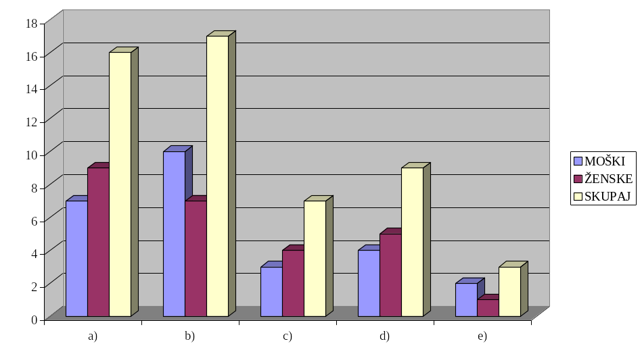
Graf 3: Prikaz odgovorov na vprašanje kaj najraje počnejo ob vikendih

Vikende s prijatelji preživlja največ moških anketirancev (38.5%), med ženskami pa se za to odloča le 26.9% anketirank. Največ ženskih anketirank (34.6%) vikende najraje preživlja doma, med moškimi pa je to drugi najpogostejši odgovor (26.9% vseh anketirancev). Vikende s punco/fantom najraje preživlja 11.5% moških anketirancev in 15.4% ženskih anketirank. S športom se ukvarja 15.4% vseh moških in 19.2% vseh ženskih anketirank. Med vikendom se s čim drugim ukvarja 7.7% moških in 3.8% žensk.
Tabela 4: Prikaz odgovorov na vprašanje kako pogosto hodijo na zabave

 | MOŠKI |  |  |  | ŽENSKE
 | 1. L | 4. L | SKUPAJ |  | 1. L | 4. L | SKUPAJ
 | 1. L | 4. L | število | odstotki | 1. L | 4. L | število | odstotki
a) | 0 | 0 | 0 | 0.0% | 0 | 0 | 0 | 0.0%
b) | 4 | 0 | 4 | 15.4% | 1 | 1 | 2 | 7.7%
c) | 4 | 10 | 14 | 53.8% | 5 | 7 | 12 | 46.2%
d) | 3 | 3 | 6 | 23.1% | 6 | 5 | 11 | 42.3%
e) | 2 | 0 | 2 | 7.7% | 1 | 0 | 1 | 3.8%
SKUPAJ | 13 | 13 | 26 | 100% | 13 | 13 | 26 | 100%

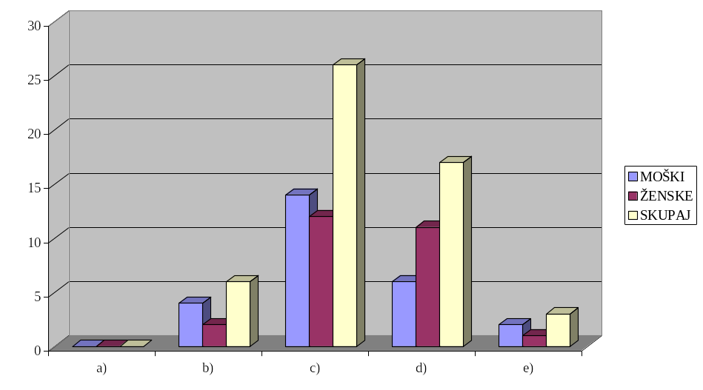
Graf 4: Prikaz odgovorov na vprašanje kako pogosto hodijo na zabave

Nihče izmed anketirancev se zabav ne udeležuje večkrat na teden. Največ anketirancev se jih udeležuje nekajkrat na mesec (53.8% moških in 46.2% žensk). Vsak teden se zabav udeležuje 15.4% moškega in 7.7% anketirancev ženskega spola. Nekajkrat na leto se zabav udeležuje 23.1% moških in 42.3% žensk. Le 7.7% moških in 3.8% žensk se zabav nikoli ne udeležuje.
Tabela 5: Prikaz odgovorov na vprašanje ali jih moti, če pridejo v skupino, kjer poznajo le malo ljudi

 | MOŠKI |  |  |  | ŽENSKE
 | 1. L | 4. L | SKUPAJ |  | 1. L | 4. L | SKUPAJ
 | 1. L | 4. L | število | odstotki | 1. L | 4. L | število | odstotki
a) | 4 | 4 | 8 | 30.8% | 3 | 5 | 8 | 30.8%
b) | 9 | 9 | 18 | 69.2% | 10 | 8 | 18 | 69.2%
SKUPAJ | 13 | 13 | 26 | 100% | 13 | 13 | 26 | 100%

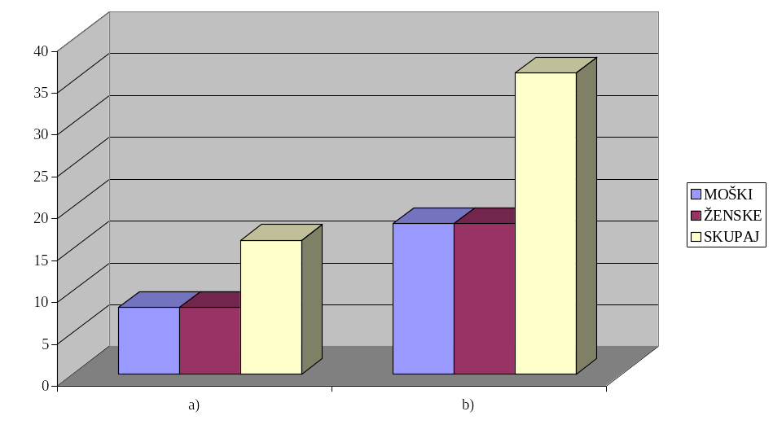
Graf 5: Prikaz odgovorov na vprašanje ali jih moti, če pridejo v skupino, kjer poznajo le malo ljudi

Večine (69.2%), tako moških kot ženskih anketirancev, ne moti, če pridejo v skupino, kjer poznajo le malo ljudi. Se je pa 30.8% moških in žensk opredelilo, da jih moti, če pridejo v skupino, kjer poznajo malo ljudi.
Tabela 6: Prikaz odgovorov na vprašanje ali imajo težave pri spoznavanju novih ljudi

 | MOŠKI |  |  |  | ŽENSKE
 | 1. L | 4. L | SKUPAJ |  | 1. L | 4. L | SKUPAJ
 | 1. L | 4. L | število | odstotek | 1. L | 4. L | število | odstotek
a) | 4 | 0 | 4 | 15.4% | 4 | 1 | 5 | 19.2%
b) | 9 | 13 | 22 | 84.6% | 9 | 12 | 21 | 80.8%
SKUPAJ | 13 | 13 | 26 | 100% | 13 | 13 | 26 | 100%

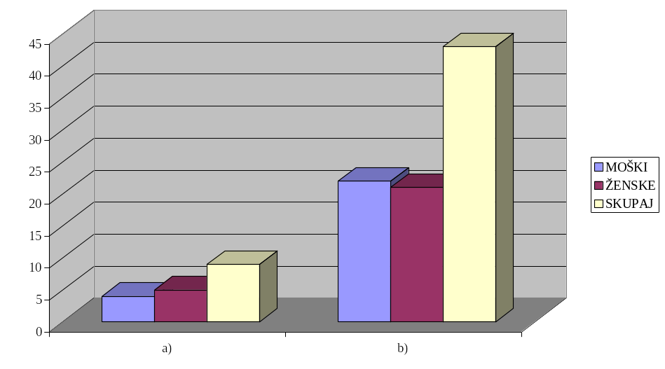
Graf 6: Prikaz odgovorov na vprašanje ali imajo težave pri spoznavanju novih ljudi

15.4 % moških in 19.2% ženskih anketirancev ima težave pri spoznavanju novih ljudi, medtem ko 84.6% moških in 80.8% žensk meni, da nimajo težav pri spoznavanju novih ljudi.
Tabela 7: Prikaz odgovorov na vprašanje ali raje delajo v skupinah ali samostojno

 | MOŠKI |  |  |  | ŽENSKE
 | 1. L | 4. L | SKUPAJ |  | 1. L | 4. L | SKUPAJ
 | 1. L | 4. L | število | odstotki | 1. L | 4. L | število | odstotki
a) | 7 | 8 | 15 | 57.7% | 10 | 9 | 19 | 73.1%
b) | 6 | 5 | 11 | 42.3% | 3 | 4 | 7 | 26.9%
SKUPAJ | 13 | 13 | 26 | 100% | 13 | 13 | 26 | 100%

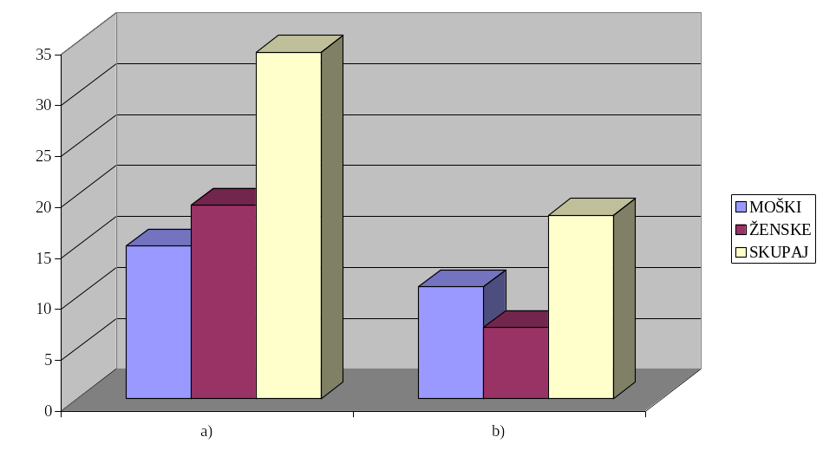

Graf 7: Prikaz odgovorov na vprašanje ali raje delajo v skupinah ali samostojno

Za skupinsko delo se raje odloča 57.7% moških in 73.1% ženskih anketirancev, 42.3% moških in 26.9% ženskih anketirancev pa raje delajo sami.
Tabela 8: Prikaz odgovorov na vprašanje kako hitro sklepajo prijateljstva

 | MOŠKI |  |  |  | ŽENSKE
 | 1. L | 4. L | SKUPAJ |  | 1. L | 4. L | SKUPAJ
 | 1. L | 4. L | število | odstotki | 1. L | 4. L | število | odstotki
a) | 3 | 5 | 8 | 30.8% | 2 | 5 | 7 | 26.9%
b) | 5 | 4 | 9 | 34.6% | 7 | 4 | 11 | 42.3%
c) | 5 | 4 | 9 | 34.6% | 4 | 4 | 8 | 30.8%
SKUPAJ | 13 | 13 | 26 | 100% | 13 | 13 | 26 | 100%

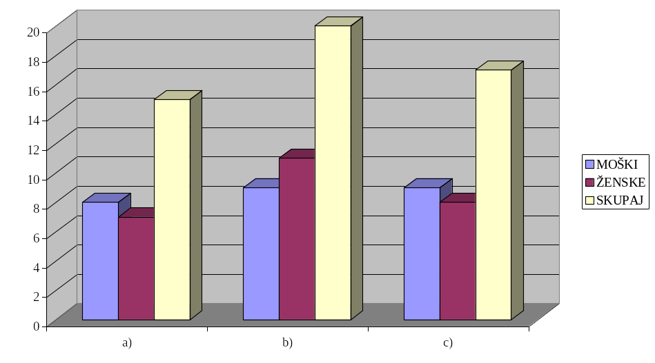
Graf 8: Prikaz odgovorov na vprašanje kako hitro sklepajo prijateljstva

30.8% moških anketirancev sklepa prijateljstva bolj počasi, 34.6% še kar hitro, 34.6% pa zelo hitro. Kar 42.3% žensk sklepa prijateljstva še kar hitro, 26.9% jih sklepa bolj počasi, 30.8% anketirank pa je ocenilo, da jih sklepajo zelo hitro.
Tabela 9: Prikaz odgovorov na vprašanje koliko prijateljev imajo

 | MOŠKI |  |  |  | ŽENSKE
 | 1. L | 4. L | SKUPAJ |  | 1. L | 4. L | SKUPAJ
 | 1. L | 4. L | število | odstotki | 1. L | 4. L | število | odstotki
a) | 4 | 4 | 8 | 30.8% | 2 | 5 | 7 | 26.9%
b) | 3 | 8 | 11 | 42.3% | 9 | 7 | 16 | 61.6%
c) | 6 | 1 | 7 | 26.9% | 2 | 1 | 3 | 11.5%
SKUPAJ | 13 | 13 | 26 | 100% | 13 | 13 | 26 | 100%

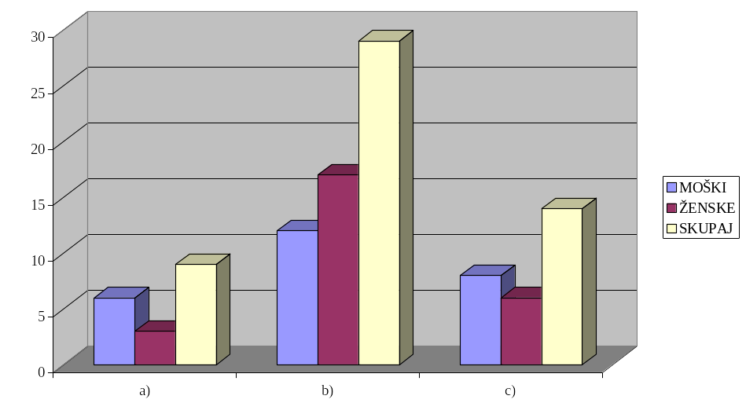
Graf 9: Prikaz odgovorov na vprašanje koliko prijateljev imajo

Največ moških (42.3% vseh anketirancev) se je opredelilo, da imajo srednje število prijateljev, 26.9% moških anketirancev ima zelo širok krog prijateljev, 30.8% anketirancev pa pravi, da imajo le manjše število prijateljev, ki pa so res dobri. Manjše število prijateljev ima le 26.9% anketirank, 61.6% se jih je opredelilo, da imajo srednje število prijateljev, 11.5 % pa jih meni, da imajo zelo širok krog prijateljev.
Tabela 10: Prikaz odgovorov na vprašanje koliko prijateljev določenega spola imajo

 | MOŠKI |  |  |  | ŽENSKE
 | 1. L | 4. L | SKUPAJ |  | 1. L | 4. L | SKUPAJ
 | 1. L | 4. L | število | odstotki | 1. L | 4. L | število | odstotki
a) – več prijateljev (fantov) | 4 | 2 | 6 | 23.1% | 1 | 2 | 3 | 11.5%
b) – več prijateljic (žensk) | 6 | 6 | 12 | 46.2% | 6 | 11 | 17 | 65.4%
c) – obojih enako | 3 | 5 | 8 | 30.7% | 6 | 0 | 6 | 23.1%
SKUPAJ | 13 | 13 | 26 | 100% | 13 | 13 | 26 | 100%

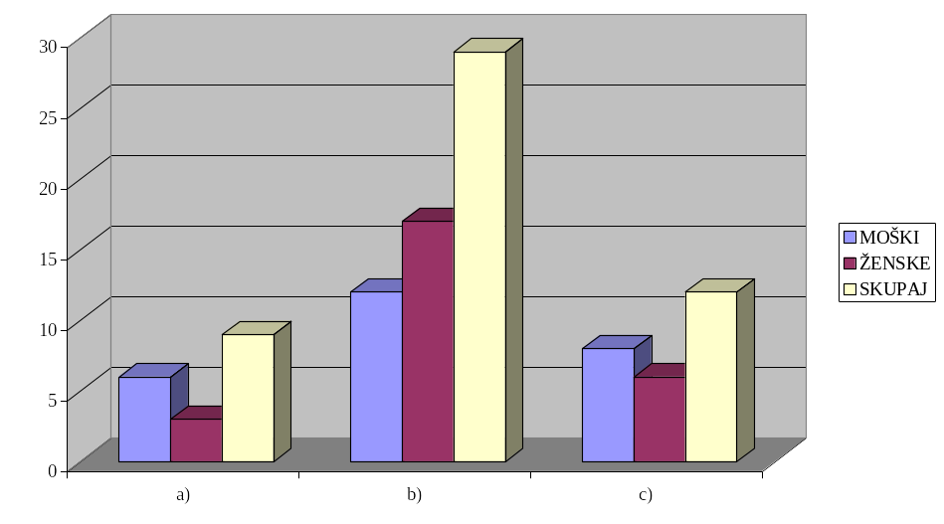
Graf 10: Prikaz odgovorov na vprašanje koliko prijateljev določenega spola imajo

Največ moških anketirancev (46.2%) ima več ženskih oz, prijateljev nasprotnega spola. 23.1% vseh moških anketirancev ima več moških oz. prijateljev istega spola, 30.7% anketiranih moških pa se je opredelilo, da imajo prijateljev obeh spolov približno isto število. Med ženskimi anketirankami jih ima kar 65.4% več prijateljev ženskega oz. istega spola, 11.5% jih ima več prijateljev moškega oz. nasprotnega spola, 23.1% žensk pa ima približno isto število prijateljev obeh spolov.
Tabela 11: Prikaz odgovorov na vprašanje kateri od naštetih dejavnikov vplivajo na izbiro prijateljev

 | 1. LETNIK |  | 4. LETNIK |  | SKUPAJ
 | število | odstotek | število | odstotek | število | odstotek
a) | 3 | 3.7% | 8 | 14.3% | 11 | 8.1%
b) | 16 | 20.0% | 14 | 25.0% | 30 | 22.1%
c) | 16 | 20.0% | 18 | 32.1% | 34 | 25.0%
d) | 9 | 11.3% | 0 | 0.0% | 9 | 6.6%
e) | 21 | 26.3% | 10 | 17.9% | 31 | 22.8%
f) | 0 | 0.0% | 0 | 0.0% | 0 | 0.0%
g) | 5 | 6.3% | 0 | 0.0% | 5 | 3.7%
h) | 4 | 5.0% | 0 | 0.0% | 4 | 2.9%
i) | 3 | 3.7% | 2 | 3.6% | 5 | 3.7%
j) | 2 | 2.5% | 4 | 7.1% | 6 | 4.4%
k) | 1 | 1.2% | 0 | 0.0% | 1 | 0.7%
l) | 0 | 0.0% | 0 | 0.0% | 0 | 0.0%
SKUPAJ | 80 | 100% | 56 | 100% | 136 | 100%

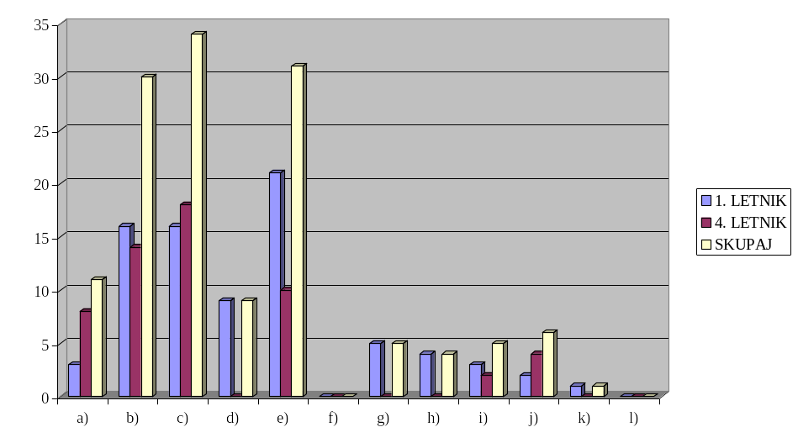
Graf 11: Prikaz odgovorov na vprašanje kateri od naštetih dejavnikov vplivajo na izbiro prijateljev

Tabela kaže, da je videz osebe pomemben kar 11.3% anketirancev iz prvega letnika, medtem ko starejšim anketirancem ta dejavnik pri izbiri ni pomemben. Tudi obnašanje osebe je pomembno kar za 26.3% mlajših anketirancev, medtem ko je to možnost obkrožilo le 17.9% starejših anketirancev. Začuda pomembne dejavnike pri izbiri mlajšim anketirancem predstavljata tudi socialni status (6.3% vseh odgovorov) in verska pripadnost osebe, kar pa noben izmed starejših anketirancev ni izbral kot dejavnik, ki bi vplival na izbiro. Spol osebe predstavlja približno enako pomemben kriterij tako pri mlajših (3.7% odgovorov) kot tudi pri starejših anketirancih (3.6% odgovorov). Starost osebe je pomemben kriterij 2.5% mlajših in 7.1% starejših anketirancev. Prva ocena osebe vpliva le na 3.7% mlajših in kar na 14.3% starejših anketirancev. Najbolj vplivna dejavnika pa sta njihove prejšnje izkušnje z osebo, ki predstavlja 20.0% vseh odgovorov mlajših in 25.0% starejših anketirancev, ter njihovo mnenje o osebi, kar je izbralo 20.0% mlajših in 32.1% starejših anketirancev. Želje njihovih staršev in vpliv prijateljev ter sošolcev ne predstavlja pomembnega dejavnika pri izbiri. Nihče od anketirancev ni izbral možnosti ''drugo''.

Tabela 12: Prikaz odgovorov na vprašanje kateri od naštetih dejavnikov vplivajo na izbiro prijateljev

Odgovor | moški |  | ŽENSKE |  | SKUPAJ
Odgovor | število | odstotek | število | odstotek | število | odstotek
a) | 4 | 5.7% | 7 | 10.4% | 11 | 7.9%
b) | 10 | 14.0% | 20 | 29.9% | 30 | 21.8%
c) | 15 | 21.1% | 11 | 16.4% | 26 | 18.8%
d) | 8 | 11.3% | 1 | 1.3% | 9 | 6.6%
e) | 17 | 23.9% | 24 | 35.8% | 41 | 29.7%
f) | 0 | 0.0% | 0 | 0.0% | 0 | 0.0%
g) | 5 | 7.0% | 0 | 0.0% | 5 | 3.6%
h) | 4 | 5.7% | 0 | 0.0% | 4 | 2.8%
i) | 4 | 5.7% | 1 | 1.3% | 5 | 3.6%
j) | 3 | 4.2% | 3 | 4.4% | 6 | 4.5%
k) | 1 | 1.4% | 0 | 0.0% | 1 | 0.7%
l) | 0 | 0% | 0 | 0.0% | 0 | 0%
SKUPAJ | 71 | 100% | 67 | 100% | 138 | 100%

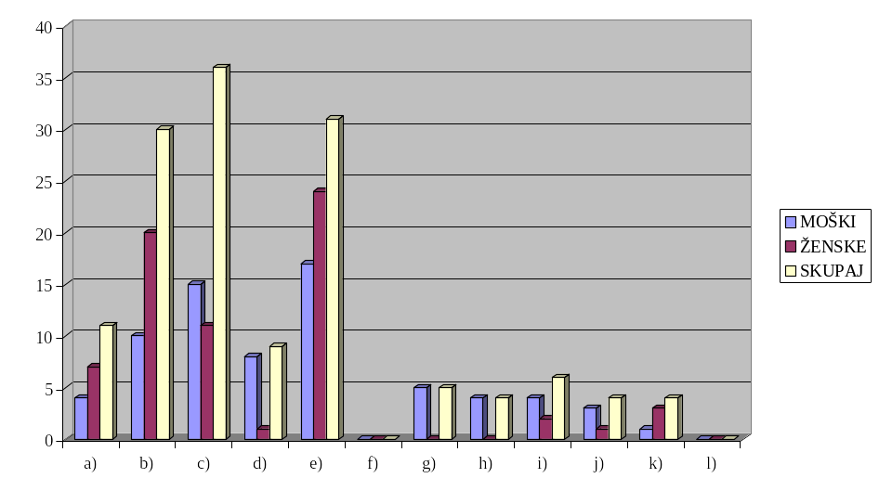
Graf 12: Prikaz odgovorov na vprašanje kateri od naštetih dejavnikov vplivajo na izbiro prijateljev
Na izbiro prijateljev pri obeh spolih najbolj vpliva obnašanje osebe. To je najbolj pomembno 23.9% moškega in 35.8% anketirancev ženskega spola. Drugi najbolj vpliven dejavnik je pri 21.1% moških njihovo mnenje o tej osebi, za 29.9% žensk pa njihove prejšnje izkušnje s to osebo. Za tretji najbolj vpliven dejavnik pa je 14.0% moških obkrožilo njihove prejšnje izkušnje s to osebo, 16.4% žensk pa njihovo mnenje o tej osebi. Medtem ko ženskam socialni status in verska pripadnost osebe nista važna, to predstavlja vpliven dejavnik kar 7.0% (socialni status osebe) in 5.7% (verska pripadnost osebe) moških anketirancev. Prav tako je z 11.3% vseh odgovorov videz moškim anketirancem pomemben dejavnik, med ženskami pa predstavlja le 1.3% vseh odgovorov. Za moške anketirance je vpliven dejavnik tudi prva ocena osebe (5.7% vseh odgovorov), spol osebe (5.7% vseh odgovorov), starost osebe (4.2% vseh odgovorov) ter vpliv prijateljev in sošolcev (1.4 % vseh odgovorov). Na nobenega izmed moških anketirancev na izbiro prijatelja ne vplivajo želje njegovih staršev. Za 10.4% vseh žensk predstavlja vpliven dejavnik tudi prva ocena osebe. Želje njihovih staršev prav tako kot socialni status, verska pripadnost in vpliv sošolcev in prijateljev niso važne, pa tudi spol osebe vpliva na izbiro le 1.3% žensk, starost osebe pa na 4.4% vseh anketirank. Nihče od anketirancev tako moškega kot ženskega spola ni obkrožil možnosti ''drugo''.
Tabela 13: Prikaz odgovorov na vprašanje s koliko prijatelji iz osnovne šole še vedno prijateljujejo

 | MOŠKI |  |  |  | ŽENSKE
 | 1. L | 4. L | SKUPAJ |  | 1. L | 4. L | SKUPAJ
 | 1. L | 4. L | število | odstotek | 1. L | 4. L | število | odstotek
a) | 5 | 0 | 5 | 19.2% | 0 | 3 | 3 | 11.5%
b) | 3 | 9 | 12 | 46.2% | 5 | 9 | 14 | 53.9%
c) | 5 | 4 | 9 | 34.6% | 8 | 1 | 9 | 34.6%
d) | 0 | 0 | 0 | 0.0% | 0 | 0 | 0 | 0.0%
SKUPAJ | 13 | 13 | 26 | 100% | 13 | 13 | 26 | 100%

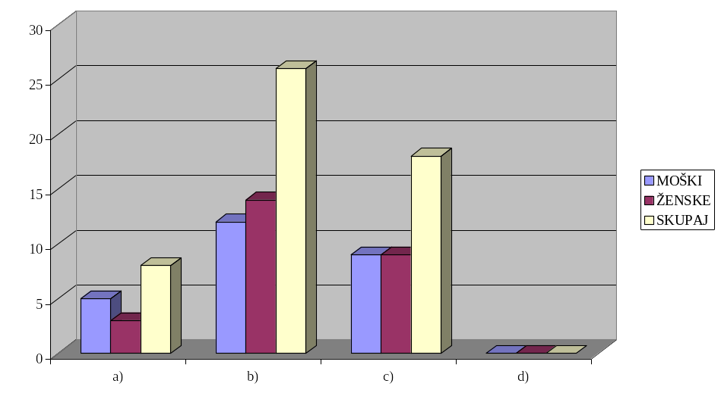
Graf 13: Prikaz odgovorov na vprašanje s koliko prijatelji iz osnovne šole še vedno prijateljujejo

Noben izmed anketirancev ni obdržal stikov z vsemi prijatelji iz osnovne šole. Največ anketirancev moškega spola ( 46.2%) je ohranilo stike z redkimi, 19.2% anketirancev ni ohranilo stikov z nobenim, 34.6% pa jih je ohranilo stike z večino svojih osnovnošolskih prijateljev. Prav tako ni nobena izmed anketiranih žensk ohranila stikov z vsemi, jih je pa 34.6% ohranilo z večino. Največ žensk (53.9%) še vedno prijateljuje z redkimi, 11.5% anketirank pa z nobenim prijateljem iz osnovne šole.
Tabela 14: Prikaz odgovorov na vprašanje kakšna so njihova pričakovanja v prijateljskem odnosu. Prijatelj je nekdo, ki:

 | MOŠKI |  |  |  | ŽENSKE
 | 1. L | 4. L | SKUPAJ |  | 1. L | 4. L | SKUPAJ
 | 1. L | 4. L | število | odstotki | 1. L | 4. L | število | odstotki
a) | 0 | 5 | 5 | 3.8% | 2 | 0 | 2 | 1.4%
b) | 10 | 6 | 16 | 12.4% | 13 | 10 | 23 | 15.5%
c) | 0 | 0 | 0 | 0.0% | 0 | 0 | 0 | 0.0%
d) | 6 | 5 | 11 | 8.5% | 3 | 6 | 9 | 6.1%
e) | 11 | 11 | 22 | 17.1% | 13 | 11 | 24 | 16.2%
f) | 9 | 9 | 18 | 14.0% | 13 | 8 | 21 | 14.2%
g) | 6 | 6 | 12 | 9.3% | 12 | 7 | 19 | 12.8%
h) | 0 | 0 | 0 | 0.0% | 0 | 0 | 0 | 0.0%
i) | 1 | 1 | 2 | 1.6% | 0 | 0 | 0 | 0.0%
j) | 11 | 9 | 20 | 15.5% | 11 | 11 | 22 | 14.9%
k) | 13 | 10 | 23 | 17.8% | 13 | 13 | 26 | 17.6%
l) | 0 | 0 | 0 | 0.0% | 0 | 0 | 0 | 0.0%
m) | 0 | 1 | 1 | 0.8% | 2 | 0 | 2 | 1.4%
n) | 0 | 0 | 0 | 0.0% | 0 | 0 | 0 | 0.0%
o) | 0 | 0 | 0 | 0.0% | 0 | 0 | 0 | 0.0%
p) | 0 | 0 | 0 | 0.0% | 0 | 0 | 0 | 0.0%
q) | 0 | 0 | 0 | 0.0% | 0 | 0 | 0 | 0.0%
SKUPAJ | 67 | 62 | 129 | 100% | 82 | 66 | 148 | 100%

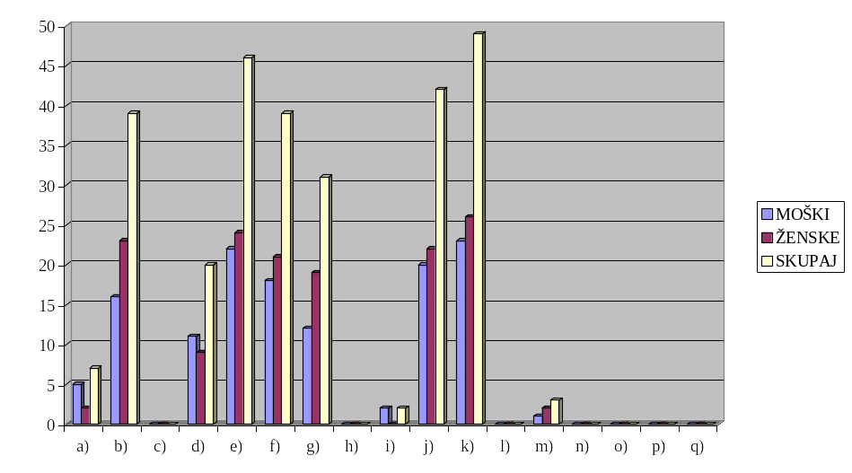Graf 14: Prikaz odgovorov na vprašanje kakšna so njihova pričakovanja v prijateljskem odnosu.

Največ anketirancev (17.8% moških in 17.6% žensk) se je opredelilo, da jim prijatelja predstavlja nekdo, ki je vreden zaupanja. Druga najpogostejša kvaliteta prijatelja je pri ženskah nekdo, ki jih posluša (15.5% vseh odgovorov), pri moških pa nekdo, ki jim stoji ob strani, ko ga potrebujejo (17.1% vseh odgovorov). Za 15.5% moških anketirancev in 14.9% ženskih anketirank je pomembno, da je njihov prijatelj iskren. Za 12.4% moških je tudi pomembno, da jih prijatelj posluša. Le 8.5% moških in 6.1% ženskih anketirancev se je opredelilo, da jim je pomembno, da se prijatelj navdušuje nad istimi rečmi. Da jih prijatelj ceni, je pomembno 14.0% moških in 14.2% ženskih anketirank. 9.3% moških in 12.8% žensk pravi, da je pomembno, da jim je prijatelj v pomoč pri reševanju problemov. 1.4% ženskih in 3.8% moških anketirancev pravi, da je pomembno, da se prijatelj strinja z njimi. Le 1.4% žensk in 0.8% moških pravi, da mora prijatelj biti ''kul''. Za ostale možnosti se ni odločil nihče izmed anketirancev.

Interpretacija

Rezultati (tabela 11) kažejo, da se kriteriji moških in žensk sicer razlikujejo, vendar ni velikih odstopanj. Ženskam sta večinoma bolj pomembna obnašanje osebe (35.8% vseh anketirank), medtem ko to predstavlja pomemben kriterij le za 23.9% moških. Rahlo odstopanje je možno opaziti pri prejšnjih izkušnjah s to osebo. To namreč predstavlja pomemben dejavnik kar 29.9% žensk in le 14.0% moških. Njihovo mnenje o tej osebi pa je bolj kot ženskam pomembno moškim, saj predstavlja kar 21.1% vseh odgovorov, medtem ko pri ženskah le 16.4%. Največja odstopanja pa je možno opaziti pri kriteriju socialnega statusa, verske pripadnosti in spola osebe. Medtem ko ženskam to ne predstavlja pomembnega dejavnika pri izbiri, pa je te odgovore kar 5.7% (verska pripadnost in spol osebe) oz. 7.0% (socialni status osebe) moških označilo kot pomemben dejavnik. Ravno to pa potrjuje Sanderseve domneve, da ženska prijateljstva bolj ali manj temeljijo na obojestranski čustveni podpori in globokih čustvih, medtem ko se zdi, da moški vsaj na zunaj tudi tekmujejo med sabo. To pojasnjuje, zakaj jim je pri izbiri pomemben tudi socialni status in spol osebe – z nasprotnim spolom namreč ne morejo tekmovati, socialni status pa je nekaj, v čemer lahko. Tako je hipoteza 1 lahko le delno potrjena, saj rezultati kažejo, da moški in ženske le nimajo tako različnih kriterijev za izbiro prijateljev, kot sem prvotno domnevala. Predvidevam, da velikih odstopanj v rezultatih ni zato, ker sta današnja vzgoja in okolje, v katerem anketiranci živijo, naravnana k učenju, da pri selekciji ljudi ne smemo biti diskriminatorni. Vsi ostali rezultati namreč kažejo, da so tako enim kot drugim najbolj pomembne njihove prejšnje izkušnje s to osebo, njihovo mnenje o tej osebi in obnašanje osebe.

Hipoteza 2, v kateri sem predvidevala, da se kriteriji s starostjo spreminjajo, se je potrdila, saj se je izkazalo, da anketiranci iz 1. letnika izbirajo svoje prijatelje po kriterijih, ki anketirancem v 4. letniku niso važni. Velika odstopanja so se pojavila dejavniku socialnega statusa in verske pripadnosti, saj predstavljajo pomemben kriterij kar 6.3% (socialni status osebe) oz. 5.0% anketirancev (verska pripadnost osebe), medtem ko ta dva kriterija pri starejših anketirancih ne predstavljata pomembnega deleža za nobenega izmed njih. Tudi obnašanje in videz osebe sta za mlajše anketirance kar pomembna dejavnika, saj predstavljata kar 26.3% (obnašanje osebe) oz. 11.3% (videz osebe) vseh odgovorov, pri starejših pa le 17.9% oz. videz osebe na njihovo izbiro sploh ne vpliva. Za starejše anketirance se je izkazalo, da je, bolj kot vse zgoraj našteto, njim pomembna starost osebe. Po mojem mnenju gre to pripisati predvsem višji stopnji zrelosti, ki pride z leti in izkušnjami. Naučili so se, da se prijateljev ne sme izbirati na podlagi socialnega statusa, rasne ali verske pripadnosti ipd., temveč na podlagi njihovih osebnih izkušenj in mnenj o tej osebi. Pri teh dejavnikih je bilo za približno 5.0% (njihove prejšnje izkušnje s to osebo) oz. 7.1% (njihovo mnenje o tej osebi) več opredeljenih.

Podatki kažejo, da ljudje okoli nas ne vplivajo na našo izbiro prijateljev niti v mlajših niti v starejših letih. Samo eden izmed 52 anketirancev je namreč povedal, da na njegovo izbiro vplivajo tudi njegovi prijatelji in sošolci. Na nobenega izmed anketirancev pa pri izbiri ne vplivajo starši. Tudi Sanders in Žlebnik sta razpravljala o tem, ali se mladostniki sami odločajo o tem, koga bodo šteli med prijatelje ali ne. Ugotovila sta, da se ljudje v mladostniških letih vse bolj oddaljujemo od svojih staršev predvsem zaradi nasprotujočih si čustev v odnosu s starši in jim prijatelji torej predstavljajo nekakšno nadomestilo. Ker pa jih je večina v mladostniških letih tako dovzetna za mnenja drugih, naj bi vrstniki imeli močan vpliv na Moje izkušnje pa hipotezo potrjujejo, saj ugotavljam, da vrstniki in ostali prijatelji še vse preveč vplivajo na našo izbiro. Predvidevam, da zato, ker smo v teh letih mladostniki še posebej občutljivi za mnenja naših vrstnikov, še posebej pa takih, ki nam predstavljajo nekakšen vzor. Hipoteza 3 je torej le delno ovržena, saj jo potrjujejo le rezultati , ne pa tudi strokovne razprave, realno življenje in lastne izkušnje.

Rezultati so potrdili hipotezo 4, saj kažejo, da socialni status osebe vpliva le na 3.6% vseh anketirancev. Tudi moje lastne izkušnje te rezultate potrjujejo, saj se mladi zavedajo, da socialni status niti približno ne pokaže, kakšna je človekova osebnost, kar pa jim največ pomeni. Večinoma imajo mladi le predsodke do ljudi z drugačnim socialnim statusom. Ti pa temeljijo na starih stereotipih, ki počasi izginjajo iz naše družbe.

Podatki kažejo, da imajo mlajši anketiranci večinoma prijatelje istega spola (38.5% anketirancev) ali pa enako število obeh spolov ( 34.6% anketirancev), med starejšimi anketiranci pa jih je kar 50% povedalo, da imajo več prijateljev istega spola, isto število obeh spolov pa ima le 19.2%vseh anketirancev. To kaže na to, da imajo tako starejši kot mlajši anketiranci več prijateljev istega spola kot pa nasprotnega. Strokovna literatura pa pravi nasprotno. Otroci naj bi se pred začetkom mladostnega obdobja raje družili z osebami istega spola, saj čutijo neko previdnost glede nasprotnega spola, ki pa je vsaj deloma zaščitniška samozaščitniška in obrambna. Kasneje naj bi se previdnost oz. včasih celo odkrito zaničevanje zmanjšala, heteroseksualna nagnjenja pa naj bi se okrepila, zato naj bi si tudi poiskali več prijateljev nasprotnega spola. Ta naj bi jim kasneje pomagala pri odkrivanju in razvijanju ljubezenskih heteroseksualnih zvez. Moje opažanja pa kažejo, da imajo tudi starejši mladostniki večinoma za prijatelje osebe istega spola. Le redke izjeme imajo namreč med svoji prijatelji enako pogostost obeh spolov ali celo več nasprotnega spola. Moje lastne izkušnje in rezultati ankete torej hipotezo ovračajo, medtem ko jo strokovna literatura potrjuje. Hipoteza 5 je tako delno potrjena.

Sklep

Odraščanje v današnjem svetu nikakor ni lahko – niti za mladostnika, niti za njihove starše. Ravno zaradi tega so prijateljstva v tem razvojnem obdobju toliko bolj pomembna, saj mladostniku dajejo vedeti, da na svetu ni sam. Kar je v tem času še posebej pomembno, saj se mladostniki srečujejo z vse več problemi, ki jim sprva ne vidijo rešitve. S pomočjo prijateljev pa tako otroci kot najstniki najdejo sebe in svoj smisel v svetu, ki jih obkroža.

Menim, da se mladostniki dandanes dobro zavedajo pomena prijateljev in vedo, kaj od svojih prijateljev pričakujejo in želijo. Večinoma se že v mlajših letih zavedajo kaj vpliva na njihovo presojo in ali je to prav ali ne. Take domneve sem zasledila tudi v strokovni literaturi, saj so avtorji, predvsem pa Sanders in Adler močno poudarjala, da se mladostniki zavedajo dosti več sveta okoli sebe, kot pa jim pripisujejo.

Na podlagi raziskave sem prišla do dokaj presenetljivih rezultatov, namreč rezultati so pokazali, da si mlajši izbirajo prijatelje tudi na podlagi socialnega statusa, verske pripadnosti in videza osebe. Zdi se mi, da je to posledica nižje stopnje zrelosti, ki jo človek pač doseže z leti in izkušnjami. Presenetilo me je tudi to, da se skoraj nihče od anketirancev ni opredelil, da nanj pri izbiri prijateljev vplivajo tudi prijatelji in sošolci, saj moja opažanja dokazujejo ravno nasprotno. Tudi Žlebnik je prišel do podobnih ugotovitev, saj trdi, da smo ljudje v mladostniškem obdobju zelo dovzetni za mnenja drugih, še posebej pa mnenja ljudi, ki jih spoštujemo oz. po katerih se zgledujemo. Opazila sem tudi, da zelo velik odstotek anketirancev vikende raje preživlja doma pred televizijo, računalnikom ali ob branju knjige, kot pa s prijatelji. Prišla pa sem tudi do istih zaključkov, kot tudi že Žlebnik in Sanders pred mano. Prijateljstva v predmladostniški doba namreč niso tako trajna in poglobljena. Anketa je pokazala, da so anketiranci ohranili stike z le redkimi prijatelji iz osnovne šole. Zaskrbljujoče pa se mi zdi dejstvo, da se je skoraj polovica anketirancev opredelila, da raje delajo samostojno, tretjina anketirancev pa, da težje sklepajo nova poznanstva in prijateljstva. Obdobje mladostništva je namreč obdobje, ko bi človek moral širiti svoj krog znancev in spoznavati najrazličnejše vrste osebnosti. Le tako se namreč lahko nauči funkcionirati v svetu, v katerem mora delati z najrazličnejšimi karakterji. Zdi se mi, da je za take rezultate kriv predvsem razmah tehnologije, saj mnogi otroci in mladostniki preprosto niso več vajeni komunicirati drug z drugim v živo, ampak zgolj preko spleta in ostalih medijev. Koliko časa pa imajo otroci možnost preživeti v virtualnem svetu, kjer je vse popolno in točno tako, kot si človek želi, pa je odvisno od vzgoje.

Rada bi poudarila, da so možna odstopanja glede dobljenih rezultatov, saj je bilo v mojo raziskavo vključenih le 52 oseb, kar pa ni reprezentativen vzorec. Prav tako vzorec ne more biti štet kot reprezentativen, saj sem v anketo zajela le gimnazijce. Kot pomanjkljivost lahko štejem tudi pomanjkanje časa, saj tako nisem mogla raziskati vseh vprašanj v povezavi s to temo. Nekatera vprašanja bi lahko drugače zastavila in tako dobila drugačne odgovore na vprašanja. Rezultati bi lahko bili drugačni tudi, če bi število vprašanja povečala in tako dobila bolj podrobne informacije. Največja pomanjkljivost pa se mi zdi že sama uporaba metode. Z anketo se namreč ne da dobiti tako poglobljenih rezultatov, kot bi si mogoče želela, vzorec pa je bil prevelik, da bi uporabila intervju ali kako drugo metodo, ki bi mi lahko prikazala bolj detajlne rezultate.

Moja raziskava bi lahko bila povod za nadaljnje, bolj poglobljene raziskave, ki bi dale tudi bolj strokovne rezultate. Zdi se mi, da bi bilo prav, da bi na to temo izvedli kakšno bolj obširno raziskavo, saj je prijateljstvo pomemben dejavnik v razvoju človeka, vendar ne še dovolj raziskano področje.

Viri

- ADLER, A.: Smisel življenja - o psihologiji razvoja osebnosti. Ljubljana: Založba Sophia, , 1999
- KINNCHER, J.: Psihologija za najstnike. Ljubljana: Inštitut za psihologijo osebnosti, 2002
- KOMPARE, A., STRAŽIŠAR, M., DOGŠA, I., VEC, T., CURK, J.: Učbenik za psihologijo v 4. letniku gimnazijskega izobraževanja. Ljubljana: DZS, 2006
- Razvojna psihologija: izbrane teme. Ljubljana: Oddelek za psihologijo Filozofske fakultete, 2001
- SANDERS, P.: Puberteta in odraščanje. Ljubljana, Državna založba Slovenije, 1999
- ZUPANČIČ, M: Otrok, pravila, vrednote: otrokov moralni in socialni razvoj. Ljubljana: Mladinska knjiga , Založba, 2000
- ŽLEBNIK, L.: Psihologija otroka in mladostnika. Ljubljana: Državna založba Slovenije, 1999

Priloge

- Priloga: Anketa, uporabljena pri raziskavi

ANKETA

Pozdravljeni! Sem dijakinja 4. letnika Gimnazije Novo mesto in v seminarski nalogi za psihologijo raziskujem dejavnike, ki vplivajo na izbiro prijateljev in zaželjene lastnosti prijateljev. Anketa je anonimna, zato Te prosim za iskrene odgovore. Že vnaprej se Ti zahvaljujem za sodelovanje.

SPOL: M Ž (ustrezno obkroži)

LETNIK: 1. 2. 3. 4. (ustrezno obkroži)

- Kaj ponavadi počneš ob vikendih? (ustrezno obkroži 1 možnost)

- Doma berem, gledam TV, …
- Grem ven s prijatelji
- Ponavadi sem s punco/fantom
- Ukvarjam se s športom
- Drugo______________

- Kako pogosto hodiš na zabave? (ustrezno obkroži 1 možnost)

- Večkrat na teden
- Vsak teden
- Nekajkrat na mesec
- Nekajkrat na leto
- Nikoli

- Ali te moti, če prideš v skupino, kjer poznaš le malo ljudi? (ustrezno obkroži)

- Da
- Ne

- Ali imaš probleme pri spoznavanju novih ljudi? (ustrezno obkroži)

- Da
- Ne

- Ali raje delaš skupaj z drugimi (skupinsko) ali raje delaš sam/a? (ustrezno obkroži)

- Ljubše mi je skupinsko delo
- Raje delam sam/a

- Kako hitro sklepaš prijateljstva? (ustrezno obkroži 1 možnost)

- Bolj počasi, ker želim osebo dobro poznati
- Še kar hitro, preko starih prijateljev
- Zelo hitro, saj z lahkoto navezujem stike

- Koliko prijateljev imaš? (ustrezno obkroži 1 možnost)

- Manjše število, a so res dobri prijatelji
- Srednje število, z njimi se pogosto zabavamo skupaj
- Imam zelo širok krog prijateljev, saj se hitro spoprijateljim

- Ali imaš več prijateljev ženskega ali moškega spola?

- Moškega spola
- Ženskega spola
- Isto število obeh spolov

- Kateri od naštetih dejavnikov vplivajo na izbiro prijateljev? (Obkroži ustrezne odgovore ali dopiši svoje na črto)

- Prva ocena osebe
- Moje prejšnje izkušnje s to osebo
- Moje mnenje o tej osebi
- Videz
- Obnašanje
- Želje tvojih staršev
- Socialni status osebe
- Verska pripadnost
- Spol osebe
- Starost osebe
- Vpliv prijateljev, sošolcev
- Drugo:_____________________________________________________

- S koliko prijatelji iz osnovne šole še vedno prijateljuješ?

- z nobenim
- z redkimi
- z večino
- z vsemi

- Kakšna so tvoja pričakovanja v prijateljskem odnosu? Prijatelj je nekdo, ki: (Obkroži ustrezne odgovore ali dopiši svoje na črto)

- se strinja z mano
- me posluša, ko govorim
- pripada istemu ali višjemu socialnemu statusu kot jaz
- se navdušuje nad istimi rečmi kot jaz
- mi bo stal/a ob strani, ko jo/ga potrebujem
- me ceni
- mi je v pomoč pri reševanju problemov
- je všeč mojim staršem
- je všeč mojim prijateljem
- je iskren
- je vreden zaupanja
- je priljubljen
- je ''kul''
- ima dobre ocene
- je dober športnik
- je dober v gospodinjskih opravilih
- drugo______________________________________________________

Hvala za sodelovanje!

